Académie d'AMIENS Baccalauréat ES - Session 2014 | Epreuve orale de Sciences économiques et sociales (Enseignement de spécialité « SCIENCES SOCIALES ET POLITIQUES » : coefficient 9) | N° du sujet : 14c9-3-21-1
Durée de la préparation : 30 minutes | Le candidat s’appuiera sur les 2 documents pour répondre à la question principale.  Les questions complémentaires 2 et 3 porteront sur l’enseignement de spécialité | Durée de l'interrogation : 20 minutes
Thème de la question principale Comment s’articulent marché du travail et gestion de l’emploi ?
Question principale (sur 10 points) :
Vous montrerez que l’hypothèse d’homogénéité du facteur travail dans l’analyse néo-classique du marché du travail peut être remise en cause.
Questions complémentaires (sur 10 points) :
1) Lire et interpréter les données chiffrées de la ligne « Bac + 2 ». (4 points)
2) Comment peut-on expliquer l’abstention ? (3 points)
3) Quel est le rôle des groupes partis politiques dans le fonctionnement de la démocratie ? (3 points)

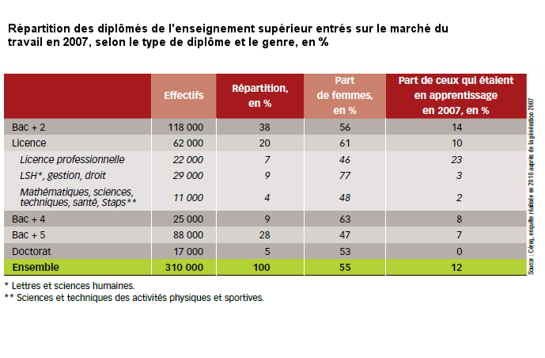DOCUMENT 1 :

DOCUMENT 2 : CDD, intérimaires… les victimes cachées de la crise
Les plans de licenciement - en cours ou à venir – font la « une ». Mais c’est sans bruit que d’autres victimes de la crise perdent leur travail. Ces salariés intérimaires ou en contrat à durée déterminée (CDD), qui sont les premières « variables d’ajustement » de l’emploi. En juin, selon des chiffres récents, le nombre d’intérimaires a baissé de 60 000 sur un an (- 9%). Ainsi, à l’usine Sovab, filiale de Renault, de Batilly (Meurthe-et-Moselle), les contrats de 340 intérimaires n’ont pas été renouvelés au deuxième trimestre. Chez PSA, selon la CGT, le site de Sochaux a vu partir, à la même période, 350 intérimaires, auxquels viendront s’ajouter, en octobre, 300 autres.
« Avant d’engager un plan de sauvegarde de l’emploi, les entreprises en difficulté commencent par ne pas renouveler les intérims et les CDD », observe Annie Jeanne, présidente de l’Association nationale des directeurs de missions locales pour l’emploi des jeunes.
Source : Francine Aizicovici, Le Monde, 21 août 2012.

